使徒行传查经之二十三：——组长版

诗歌/祷告：

破冰问题：1、什么情况下你比较容易失去耐心？
2、长途旅行后回家的感觉如何？你享受哪一部分？

读经：使徒行传第18章

背景介绍与名词解释：

本章背景介绍：
18章记载了保罗到哥林多城宣道的过程。保罗第二次旅行宣教，以哥林多的工作为主，在哥林多住了一年半后，保罗离开哥林多经以弗所、该撤利亚、耶路撒冷到安提阿，结束了第2次旅行布道。18章的最后部分，揭开了保罗第三次旅行布道的序幕。
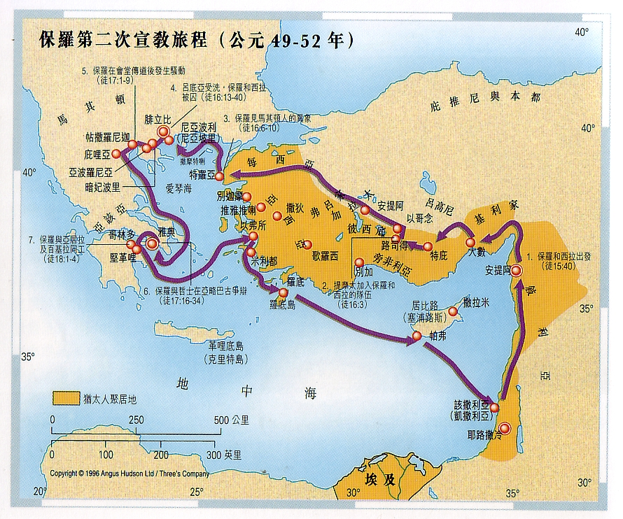
名词：
哥林多（离雅典约七十五公里，在哥林多地峡的西岸，与东岸的坚革哩相距不到二十公里。哥林多是一个很大的商业城市，城内庙宇林立，且以淫靡著称。著名的亚赛罗底特(爱神)庙据称拥有庙妓五千人，吸引各地游客。当时人称『哥林多化』乃是『道德崩溃、沦亡，放荡纵欲』之意。难怪『性』的问题成为哥林多教会的一大难处(林前五章)。哥林多城为亚该亚省的首府，居民多为希腊人，也有不少使用拉丁语的罗马人；犹太人在此定居的很多。）
革老丢Claudius（也译为克勞第, 罗马皇帝(主后41-54年)。他在主后49至50年间，曾因在罗马的犹太人中发生了所谓的『骚乱』(大概是指由于犹太教徒逼迫基督徒所引起的骚乱)，不问情由，下旨将所有的犹太人驱逐出罗马城。后来此令未被彻底执行(参徒28：17；罗16：3)）
迦流 Gallio（是罗马皇帝尼罗的私人教师、斯多亚派著名哲学家辛尼加(Seneca)的兄弟；被誉为公正冷静的人物，对于宗教采取放任自由的态度，只要宗教不妨碍政治，就不予过问。由希腊特耳菲城所发现的碑铭，可知迦流在主后51至52年任亚该亚方伯。这资料帮助我们鉴定，保罗第二次出外布道旅程中来到哥林多的时间，并他写《帖撒罗尼迦前后书》的日期。）
方伯Proconsul(罗马帝国元老院直辖行省的首长，其地位相当于巡抚或总督。)
观察与解释：
- 观察18章的经文并按着事件来分段。（1-17节，保罗在哥林多传道。18-22节，保罗离开哥林多经以弗所、该撤利亚、耶路撒冷到安提阿，结束了第2次旅行布道。23-28节，保罗开始第3次旅行布道，亚波罗到达以弗所，又以弗所教会差派到亚该亚省宣教。）

第1-17节，保罗在哥林多传道
- 保罗离开了雅典后，到什么地方传道？在那里他遇见谁？（v1-2）

- 亚居拉、百基拉夫妇为何到哥林多？保罗与他们有什么共同点？（v2-3）

- 保罗在哥林多依靠什么维生？他在安息日做什么？（v3-4）

- 保罗向犹太人宣讲的信息中心是什么？犹太人反应如何？（v5-7，耶稣就是犹太人等候已久的基督。犹太人抗拒这个信息。 ）
- 面对犹太人的毁谤和抗拒，保罗有什么样的反应？（v6 “抖着衣裳”意思是抖去衣裳上的尘土，原为犹太人表示断绝往来的举动(参尼5：13；徒13：51)，保罗向那些不信的犹太人表示，他们如此顽梗不信，必须自己承担其后果。）
- 保罗为什么有这样的反应？（主耶稣曾对门徒有这样的指示，见路9：5. 上帝一直在以色列人中差遣先知(希1：1)，先知的预言一直提醒他们（路3：4-6），施洗约翰也为主耶稣做了见证（约1：26-28，35）。他们应该能够明白，但故意硬着颈项拒绝。）
- 当我们向别人传福音被拒绝的时候，通常有什么感觉？应该怎么面对？
- 西拉和提摩太到了哥林多的时候，保罗的宣教发生了什么变化？（v5-7，英文中可以看出保罗不再织帐篷，而是专门传福音。因着犹太人的拒绝，他的宣讲地点也从安息日在会堂转移到提多犹士都家中。）

- 保罗在哥林多传福音果效如何？有哪些人相信了福音？（有很多人信耶稣而受洗，v8 有管会堂的基利司布和全家，及很多哥林多人，很可能是外邦人。）

- 上帝给了保罗什么异象？这对他有什么激励？（v9-10, 使他坚信传福音必有人信，因为神告诉他这城里有许多神的百姓。）
- 保罗在哥林多宣道多长时间？（v11）

- 什么时候犹太人开始攻击保罗？他们是如何攻击他的？（v12-13，17，他们“同心”攻击保罗，殴打所提尼。）

- 你见过什么类似的暴力纠纷吗？人为什么容易诉诸暴力？

- 这个事件后保罗的行动与之前有什么不同吗？（v18 没有马上离开该城，像在腓立比，帖撒罗尼迦和庇里亚。而是又住了多日。很可能因为神在哥林多向保罗说的话。）
18-23节 保罗第2次旅行布道的结束和第3次旅行布道的开始
- 保罗离开哥林多往哪里去？同行的还有谁？（v18）

- 保罗在坚革里、以弗所、凯撒利亚、耶路撒冷分别做了什么？你从保罗做的事情中看到什么？（1.许愿剪头发，犹太人的风俗-与福音不矛盾的，保罗仍然履行。 2.进会堂与犹太人辩论 – 保罗虽屡遭犹太人拒绝和迫害，仍然不放弃向他们传福音的机会。见罗9：1-3。3.该撒利亚是海港城市，所以是在此下船。4.向教会问安。保罗重视和耶路撒冷母会的关系。）
- 安提阿教会在保罗宣教中的地位如何？（是差派保罗的教会，保罗三次旅行布道都是从安提阿出发。）
- 我们的教会在普世宣教方面有哪些作为？比安提阿教会如何？

24-28节 亚波罗
- 亚波罗是怎样一个人？（v24-25 是个传道人。生在大城市，有学问口才，熟悉旧约圣经，能够讲解，灵里火热。了解主耶稣的事。）

- 谁帮助亚波罗更加明白上帝的道？（v26）
- 谁曾经帮助你更加明白上帝的道的？

- 亚波罗和百基拉、亚居拉夫妇，对我们在学习真道上什么启发？在教会传道人与信徒的关系上有什么启发？

- 亚波罗要到亚该亚去，弟兄们是如何帮助他的？（v27）

- 亚波罗在亚该亚如何帮助当地的信徒？（v27-28）
- 我们应当如何帮助传道人和宣教士？

归纳与应用：
- 今天查经你哪一点上受到触动？你打算如何把领受的真理行出来？

- 这个月我能帮助哪个宣教士、传道人？

- 操练在5分钟内讲清楚福音的内涵和自己信主的见证。

- 本周与一位信主的肢体彼此鼓励、互相代祷。

